Клуб «Сказка»
1 год обучения
Задание 06.05.20, 10.05.
Тема «Стихи к 9 мая»
- Прочитать стихи детям, по желанию можно выбрать и выучить одно из стихотворений.
- Посмотреть мультик 1973 года «Василек». Ответить на вопросы;
- Что делал Василек в мультике?
- Как звали дедушку Василька?
- Какой эпизод в мультике тебе больше всех запомнился? Попробуй нарисовать иллюстрацию к этой истории.

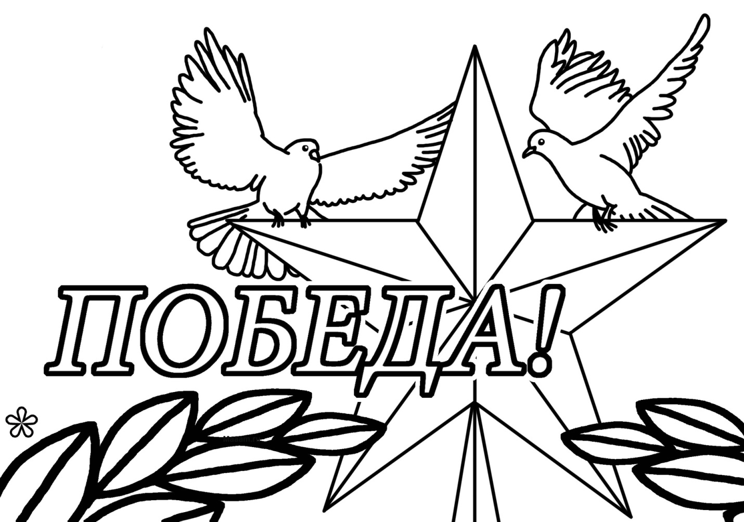
***
Пусть дети не знают войны

Войны я не видел, но знаю,
Как трудно народу пришлось,
И голод, и холод, и ужас –
Всё им испытать довелось.
Пусть мирно живут на планете,
Пусть дети не знают войны,
Пусть яркое солнышко светит!
Мы дружной семьёй быть должны!
Источник: https://mamamozhetvse.ru/stixi-k-9-maya-dlya-doshkolnikov-36-luchshix.html

***
Нужен мир Мир и дружба всем нужны,
Мир важней всего на свете,
На земле, где нет войны,
Ночью спят спокойно дети.
Там, где пушки не гремят,
В небе солнце ярко светит.
Нужен мир для всех ребят.
Нужен мир на всей планете!
Источник: https://mamamozhetvse.ru/stixi-k-9-maya-dlya-doshkolnikov-36-luchshix.html

Пусть будет мир!
Пусть пулемёты не строчат,
И пушки грозные молчат,
Пусть в небе не клубится дым,
Пусть небо будет голубым,
Пусть бомбовозы по нему
Не прилетают ни к кому,
Не гибнут люди, города…
Мир нужен на земле всегда!

***
День Победы
День Победы 9 Мая –
Праздник мира в стране и весны.
В этот день мы солдат вспоминаем,
Не вернувшихся в семьи с войны.
В этот праздник мы чествуем дедов,
Защитивших родную страну,
Подарившим народам Победу
И вернувшим нам мир и весну!
(Н. Томилина)
Источник: https://mamamozhetvse.ru/stixi-k-9-maya-dlya-doshkolnikov-36-luchshix.html

